**Unidad 1. Usuarios**

1. Para acceder a Odoo el usuario yla contraseña por defecto es admin. El puerto por defecto es el 8069.

2. En Usuario se pueden crear usuarios y dar permisos, conforme vayamos instalando módulos aparecerán más departamentos en Aplicación. Podemos dar permisos también sobre objetos concretos. La opción de características técnicas da características de administración.

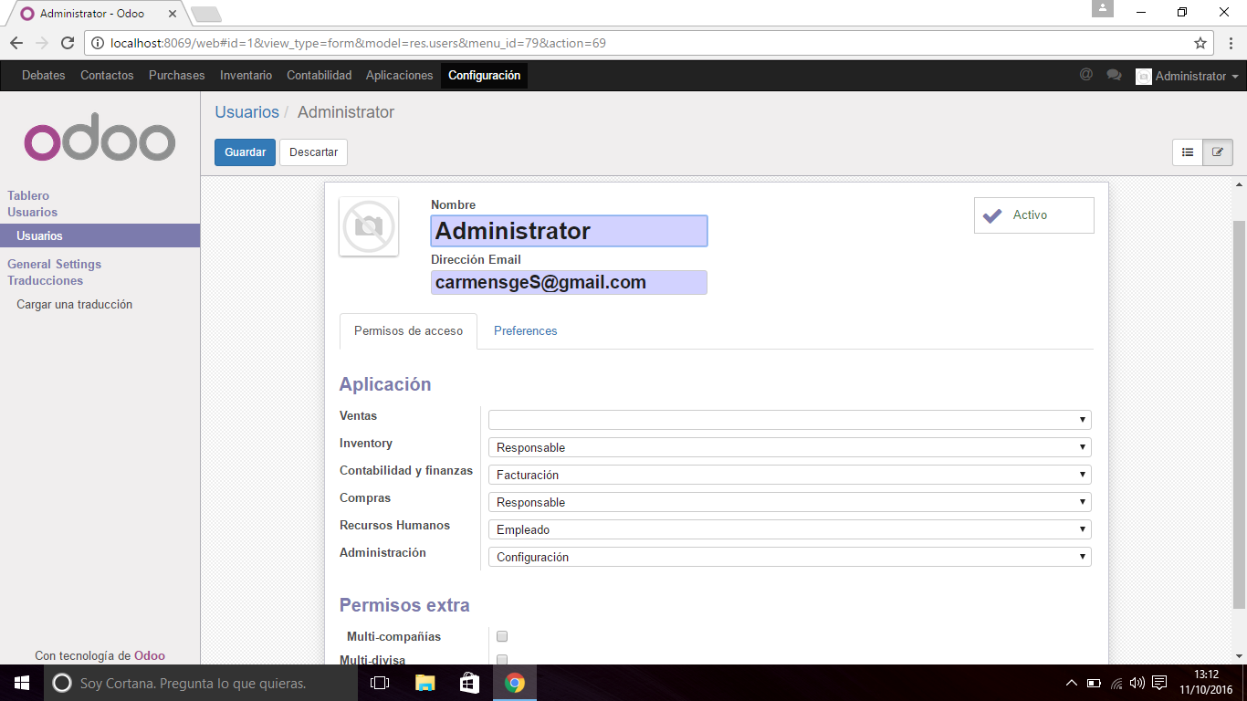

**Práctica:**

- Configura correctamente la zona horaria si es necesario.

- Crea un usuario con tu nombre que va a tener acceso a todo el ERP a partir de ahora, le iremos incluyendo acceso a los módulos que vayamos instalando.

- Edita los datos de la compañía, vamos a crear una tienda de informática en la que además repararemos equipos. Esta información es más importante de lo que parece, ya que se tomará como referencia para facturas, informes... Rellena la cuenta bancaria con una cuenta no real pero con un SWIFT real, la cuenta bancaria se define ahora con un IBAN, busca en la página web de tu banco qué es y cómo se calcula el IBAN.

- Accede al servidor Odoo de un compañero con un usuario que cree para ti